МИНИСТЕРСТВО ОБРАЗОВАНИЯ РЕСПУБЛИКИ БЕЛАРУСЬ  УЧРЕЖДЕНИЕ ОБРАЗОВАНИЯ

“БРЕСТСКИЙ ГОСУДАРСТВЕННЫЙ ТЕХНИЧЕСКИЙ УНИВЕРСИТЕТ”

**ИНТЕЛЛЕКТУАЛЬНЫЕ ИНФОРМАЦИОННЫЕ ТЕХНОЛОГИИ**

ОТЧЁТ

по лабораторной работе №7

Выполнил:

студент группы ПО-9

Зейденс Никита Вячеславович

Проверила: Гирель Т.Н.

Брест 2021

**Вариант №5**

**Задача А**

**Текст задания**

Задан динамический массив А из N чисел. N – кратно 3. Это надо проверить. Образовать массив В из сумм каждой тройки чисел массива А. Для полученного массива реализовать удаление всех элементов с заданным значением (значение запрашивается с клавиатуры)

**Описание входных выходных данных**

Входными данными является динамический массив A, переменная N, где A и N состоят из целых чисел и заданное значение. Выходными данными является массив B, состоящий из сумм каждой тройки чисел массива A и тот же массив B, но уже с удалёнными элементами

**Описание способа решения задачи**

Для решения поставленной задачи используем условный оператор, который проверяет кратность N, если N кратно 3, то решаем поставленную задачу иначе программа завершается. В теле условного оператора используем цикл for для ввода массива А и суммирования каждой тройки чисел массива А и записывание результата в массив В. После применяем тот же цикл for и перезаписываем массив B, удаляя элементы, содержащие заданное значение, выводим массив B

**Текст программы**

#include <math.h>

#include <stdio.h>

int main()

{

int n, del, *A, *B;

printf("Eta programma schitaet summu kazhdoy troyki chisel massiva A i zapicyvayet znachenie v massiv B i udalyaet element iz massiva\n");

printf("Vvedite chislo kratnoe 3\n");

scanf("%d", &n);

if (n % 3 == 0)

{

A = (int*)malloc(n * sizeof(int)); B = (int*)malloc(n / 3 * sizeof(int));

printf("Vvedite chislo, kotoroe budet udaleno iz massiva B: ");

scanf("%d", &del);

printf("Massiv A imeet %d elementov, massiv B imeet %d elementov\n",n,n/3);

for (int i = 0; i < n; i++)

{

printf("Vvedite celoe znachenie elementa massiva A[%i]: ", i);

scanf("%d", &A[i]);

}

printf("Massiv B: ");

for (int i = 0, a = 0; i < n; i += 3, a++)

{

B[a] = A[i] + A[i + 1] + A[i + 2];

printf("%d ",B[a]);

}

printf("\nMassiv B bez elementov so znacheniem %d: ", del);

for (int i = 0, c = 0; c < n / 3; c++)

{

if (B[c] != del)

{

B[i] = B[c];

printf("%d ", B[i]);

i++;

}

}

} else

printf("Vy vveli chislo %i, kotoroe ne kratno 3, teper vam nuzhno perezapustit programmu, sami vinovaty\n", n); printf("\nKonec");

}

**Результат работы**

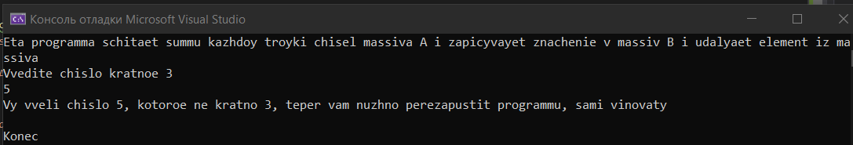

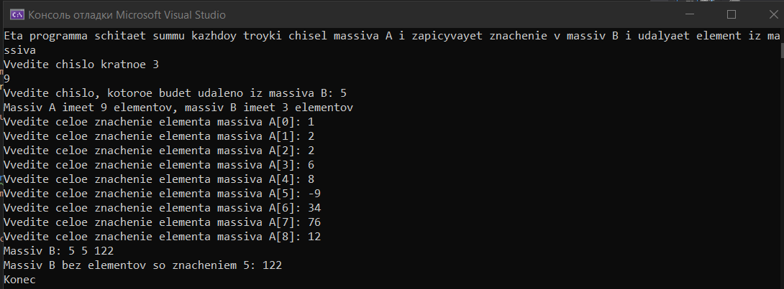

**Проверка корректности**

Входные данные : Выходные данные:

1, 2, 2, 6, 8, -9, 34, 76, 1 1 + 2 + 2 = 5; 6 + 8 – 9 = 5; 34 + 76 + 12 = 122

Массив B до чистки: 5, 5, 122

Массив B после чистки: 122

**Вариант №5**

**Задача Б**

**Текст задания**

Дан двухмерный динамический массив A[1..m,1..n]. Реализовать поиск минимального из максимальных элементов каждой строки матрицы и такой же поиск для столбцов. Для полученного массива реализовать добавление строки элементов в заданной позиции (значение позиции и элементов строки вводятся с клавиатуры)

**Описание входных выходных данных**

Входными данными является двухмерный динамический массив A, состоящий из целых чисел. Выходными данными является минимальный из максимальных элементов каждой строки и столбца заданного массива, а также новый массив A, содержащий добавленную в определённое место строку.

**Описание способа решения задачи**

Для решения задачи перед началом решения задачи выделим некоторый объём динамической памяти массиву A и введём количество строк и столбцов, после, при помощи цикла for введём целые числа в массив А. следующим действием последовательно сравнивать промежуточные переменные и находить максимальные значения в каждой строке и столбце, после чего сравниваем полученные максимальные значения и находим из них минимальные. Далее выделим некоторый объём динамической памяти для массива нового массива A и запросим номер новой строки и значения элементов, после перезапишем в новый массив A значения старого массива A, пропуская заранее созданную строку в определённом месте.

**Текст программы**

#include <math.h>

#include <stdio.h>

int main()

{

int **A, **B, a, b, c, d, maxstr, maxsto, minOfmaxsto, minofmaxstr, str, sto;

printf("Eta programma ishet minimalnoe znachenie iz maksimalnyx znacheniy stolbca i stroki i dobavlyaet stroku s elementami\n");

printf("stroki: "); scanf("%d", &str); printf("stolbcy: "); scanf("%d", &sto);

A = new int* [str]; B = new int* [str + 1];

for (a = 0; a < str; a++)A[a] = new int[sto];

printf("Vvodite elementy massiva: ");

for (a = 0; a < str; a++)

{

for (b = 0; b < sto; b++)

{

scanf("%i", &A[a][b]);

}

}

printf("Massiv A: \n");

for (a = 0; a < str; a++)

{

for (b = 0; b < sto; b++)

{

printf("%i ", A[a][b]);

}

printf("\n");

}

for (a = 0, minofmaxstr = 0; a < str; a++) {

for (b = 0, maxstr = A[a][b]; b < sto; b++) {

if (maxstr < A[a][b]) maxstr = A[a][b];

}

if (a == 0) minofmaxstr = maxstr;

else if (minofmaxstr > maxstr) minofmaxstr = maxstr;

}

for (b = 0, minOfmaxsto = 0; b < sto; b++) {

for (a = 0, maxsto = A[a][b]; a < str; a++) {

if (maxsto < A[a][b]) maxsto = A[a][b];

}

if (b == 0) minOfmaxsto = maxsto;

else if (minOfmaxsto > maxsto) minOfmaxsto = maxsto;

}

printf("Minimalnoe iz maksimalnix znacheniy vsex strok massiva A: %i\n", minofmaxstr);

printf("Minimalnoe iz maksimalnix znacheniy vsex stolbcov massiva A: %i\n", minOfmaxsto);

printf("Vvedite nomer novoy stroki ");

scanf("%i", &c); d = c - 1;

printf("Vvedite elementy novoy stroki(%i): \n", sto);

for (a = 0; a < str + 1; a++)B[a] = new int[sto];

for (a = d, b = 0; b < sto; b++) {

scanf("%i", &B[a][b]);

}

for (a = 0; a < str + 1; a++) {

if (a != d) {

for (b = 0; b < sto; b++) {

if (a < d) B[a][b] = A[a][b];

else B[a][b] = A[a - 1][b];

}

}

}

printf("Noviy massiv A: \n");

for (a = 0; a < str + 1; a++) {

for (b = 0; b < sto; b++) {

printf("%i ", B[a][b]);

}

printf("\n");

}

printf("Konec");

}

**Результат работы**

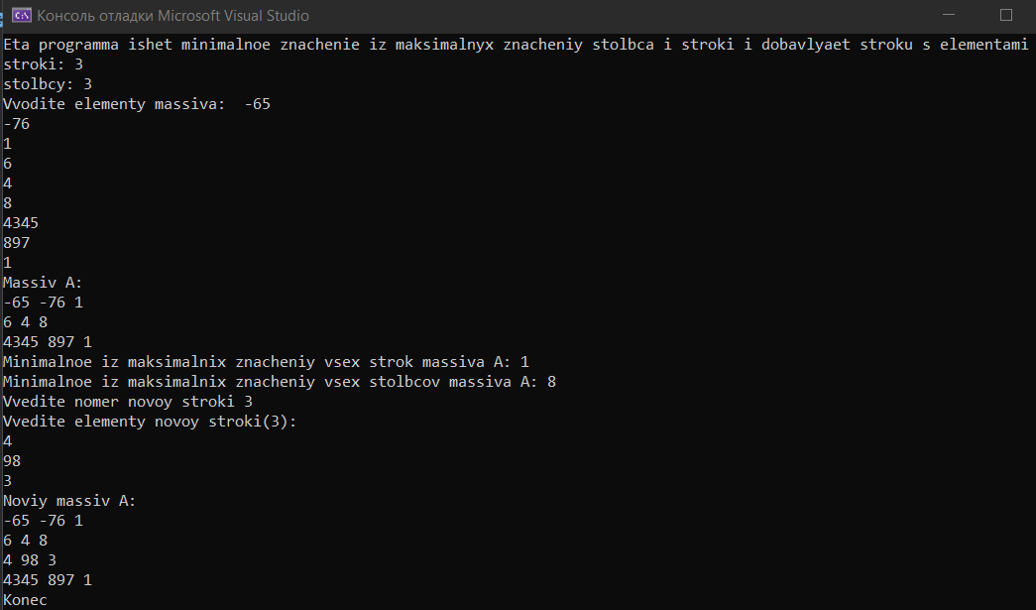

**Проверка корректности**

Входные данные : Выходные данные :

1 строка: -65, -76, 1 1 столбец: -65, 6, 4345 Максимум 1 строки: 1, 1 столбца: 4345

2 строка: 6, 4, 8 2 столбец: -76, 4, 897 Максимум 2 строки: 8 , 2 столбца: 897

3 строка: 4345, 897, 1 3 столбец: 1, 8, 1 Максимум 3 строки: 4345, 3 столбца: 8

Минимум всех строк: 1, столбцов: 8

Новая строка(3): 4, 98, 3 Новый массив A:

-65 -76 1

6 4 8

4 98 3

4345 897 1